保密级别：□绝密 □机密 ■秘密 □内部公开

Junit

试点执行报告

浙江中测新图地理信息技术有限公司

文档修订记录
版本编号或者更改记录编号 | *变化  状态 | 简要说明（变更内容和变更范围） | 日期 | 变更人 | 审核日期 | 审核人
V1.0 | A | 完成试点项目选择 | 2021-6-17 | 俞凯杰 | 2021-6-18 | 俞凯杰
V1.1 | M | 进行试点评估 | 2021-12-18 | 俞凯杰 | 2021-12-18 | 叶冬梅
*变化状态：A——增加，M——修改，D——删除

目录
1 针对编码过程改进 1
1.1 试点标准 1
1.2 试点项目 1
1.3 假设约束和依赖 1
1.4 人力资源估计 1
1.5 需要的软件资源 1
1.6 培训 1
1.7 风险计划 2
1.8 干系人计划 2
1.9 试点进度安排 2
1.10 试验策略 3
1.11 试点成功标准 3
1.12 试点评估 3
1.12.1 假设检验 3
1.12.2 试点项目数据 3
1.12.3 试点评估结论 4

针对编码过程改进

试点标准
- 需要从选择试点项目中收集不少于15个有效数据点；

试点项目
序号 | 项目名称 | 项目类型 | 项目所处阶段
1 | 绍兴智慧医院综合管控系统 | 产品定制型 | 设计阶段

假设约束和依赖
假设
- 项目进行过程中没有发生重大变更。
约束
- 项目走查人员必须经过工具培训；

人力资源估计
参与角色 | 人员数量 | 工作技能要求 | 人员姓名 | 持续时间 | 备注
测试人员 | 1 | 使用工具进行代码走查 | 徐嘉颖 | 2021-06-19到2021-09-08

需要的软件资源
软件 | 安装数量 | 开始日期 | 结束日期 | 备注
IntelliJ IDEA | 1 | 2021-06-19 | 2021-09-08
Junit | 1 | 2021-06-19 | 2021-09-08
项目所有的产物（试点文档，试点评估结果，推广相关文档，推广评估结果）都将在SVN配置库内进行保存。

培训
培训内容 | 参与者 | 培训时间
代码走查工具使用培训 | 试点项目经理、设计人员、编码人员、测试人员 | 2021-06-14

风险计划
风险来源 | 风险描述 | 风险系数 | 执行计划 | 责任人
对新的走查工具不了解 | 对走查工作不了解会增加走查的工作量 | 中 | 在代码走查期间，EPG全程跟踪对过程不了解会增加编码复用培训 | 许逸飞

干系人计划
项目干系人 | 活动/任务 | 完成时间 | 完成标准
许逸飞 | 组织培训 | 2021-06-16 | 培训完成，测试人员能够熟练使用工具
高层经理 | 选择试点项目，协调资源 | 2021-06-17 | 确定试点计划安排

试点进度安排
序号 | 项目名称 | 项目类型 | 计划开始日期 | 计划结束日期 | 状态说明
1 | 绍兴智慧医院综合管控系统 | 产品定制型 | 2021-06-19 | 2021-09-08 | 已完成

序号 | 任务名称 | 责任人 | 计划开始日期 | 计划结束日期 | 状态说明
1 | 识别试点项目 | 俞凯杰 | 2021-06-10 | 2021-06-12 | 已完成
2 | 提供试点支持 | 俞凯杰 | 2021-06-18 | 2021-09-08 | 已完成
3 | 评估试点结果并向通报管理者 | 俞凯杰 | 2021-12-18 | 2021-12-20 | 已完成

试验策略
选择一个试点项目，在编码期间进行试点代码走查测试过程，试点周期约为30天左右。

试点成功标准
试点成功必须达到以下目标：
- 通过假设检验方法证明改进有明显效果；
- 通过分析设计评审缺陷密度改进之前和改进之后的数据发现：改进前后均值呈增值趋势。

试点评估

假设检验
通过分析代码走查缺陷发现率改进之前和改进之后的数据，发现改进前后均值的趋势。
我们采用双样本T检验。因为我们是对两组数据均值进行检验（一组是改进前的代码走查发现缺陷率，一组是改进后的代代码走查发现的缺陷率，从1个试点项目中选择）。

试点项目数据
进行评估的主要度量项 | 代码走查发现缺陷密度（改进前与后）
数据点标识 | 改进前因果分析数据 | 改进后因果分析后数据
1 | 0.175
2 | 0.180
3 | 0.182
4 | 0.150
5 | 0.113
6 | 0.170
7 | 0.176
8 | 0.126
9 | 0.136
10 | 0.205
11 | 0.208
12 | 0.142
13 | 0.219
14 | 0.160
15 | 0.149
16 |  | 0.2069
17 |  | 0.1786
18 |  | 0.2051
19 |  | 0.1852
20 |  | 0.2143
21 |  | 0.2000
22 |  | 0.2250
23 |  | 0.2300
24 |  | 0.1667
25 |  | 0.2000
26 |  | 0.1885
27 |  | 0.1964
28 |  | 0.1879
29 |  | 0.2011
30 |  | 0.2321

代码走查缺陷发现率检验结果
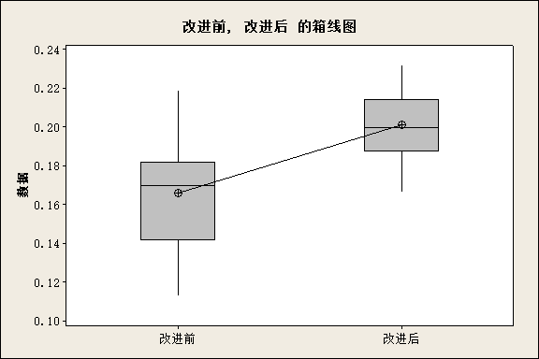

双样本 T 检验和置信区间: 代码走查缺陷发现率（改进前）, 代码走查缺陷发现率（改进后） 。

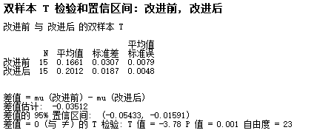

试点评估结论
（1）通过分析代码走查缺陷发现率改进之前和改进之后的数据发现从0.1644变化到0.2012，提升(0.2012-0.1644)/0.1644=22.38%：改进前后均值呈增值趋势；P=0.000（小于0.05），说明有显著变化，改进效果明显，因此措施是有效的。

